



INSTITUTO DE EDUCACIÓN SECUNDARIA LA MOLA
NOVELDA

DESARROLLO DE APLICACIONES WEB

Curso Académico 2025/2026

Desarrollo Web en Entorno Cliente

U01_A03 Casos prácticos, Ponte a prueba, etc… - Prof. Emilio Ramírez

Autor: Segura Abad, Mario

Fecha: 20 de Septiembre, 2025
ÍNDICE
INTRODUCCIÓN 3
ENUNCIADO 4
Caso práctico 3 4
Instalación de NodeJS y ejecución de programas 4
Ponte a prueba 3 4
Editar código HTML con Emmet 4
Claves de resolución: 5
DESARROLLO DE LA PRÁCTICA 6
Descripción 6
Contenido del archivo 6
• Ejercicio 1 – NodeJS 6
• Ejercicio 2 – Emmet en Visual Studio Code 7
Cómo visualizarlo 8
NodeJS 8
Emmet en Visual Studio Code 8
Objetivo de la práctica 8
CONCLUSIÓN 9

INTRODUCCIÓN
En el “Caso Práctico 3” instalaremos NodeJS, gracias al cual crearemos un archivo denominado presentacion.js en nuestro editor, en mi caso VS Code, que mostrará nuestro nombre y apellidos. Tras ello, ejecutaremos dicho archivo mediante el comando node presentacion.js.

En el “Ponte a prueba 3” crearemos un fichero denominado pruebaEmmet.html en nuestro editor de código y con el cual generaremos el código fuente mediante selectores CSS, utilizando la extensión Emmet.

ENUNCIADO

Caso práctico 3

Instalación de NodeJS y ejecución de programas
Realiza la instalación del entorno Node JS en tu ordenador. Una vez completada, crea un archivo denominado presentación.js que muestre en la consola tu nombre y apellidos.

Una vez guardado el fichero, ejecútalo mediante el comando node presentacion.js (recuerda posicionarte antes en la ruta donde esté almacenado el fichero).

Ponte a prueba 3

Editar código HTML con Emmet
Crea un fichero denominado pruebaEmmet.html en Visual Studio Code y genera el siguiente código fuente mediante selectores CSS, haciendo uso de la extensión Emmet.

<html>
<head>
</head>
<body>
<div class=”contenedor”>
<div id=”cabecera”>
<h1 id=”titulo”>
</h1>
</div>
<div id=”cuerpo”>
<ul class=”lista”>
<li></li>
<li></li>
<li></li>
<li></li>
</ul>
</div>
<div id=”pie”>
<p id=”redes_sociales”>
</p>
</div>
</div>
</body>
</html>

Claves de resolución:
Dedica un tiempo a familiarizarte con Emmet. Puedes consultar su sitio web, https://emmet.io/, para ver las funcionalidades que ofrece además del uso de selectores CSS.

Crea el archivo HTML indicado y haz algunas pruebas escribiendo algún selector CSS y pulsando a continuación TABULADOR.

Prueba a pulsar TABULADOR de nuevo después de que se creen las etiquetas y verás que puedes navegar directamente al contenido de dichas etiquetas y los atributos que se hayan creado.

DESARROLLO DE LA PRÁCTICA
Práctica DWEC – Unidad 1

Descripción
Este proyecto contiene dos ejercicios prácticos relacionados con el entorno de desarrollo web:

- Instalación y uso de NodeJS mediante la creación y ejecución de un archivo presentacion.js.
- Edición de código HTML con Emmet en Visual Studio Code, creando un archivo denominado pruebaEmmet.html.

El objetivo es aprender a ejecutar programas en JavaScript desde la consola usando NodeJS y a generar estructuras HTML de forma rápida con Emmet.

Contenido del archivo
En el proyecto se pueden encontrar los siguientes apartados:

Ejercicio 1 – NodeJS
  - Instalación del entorno en el sistema operativo.
  - Creación del archivo presentacion.js con nombre y apellidos en la salida por consola.

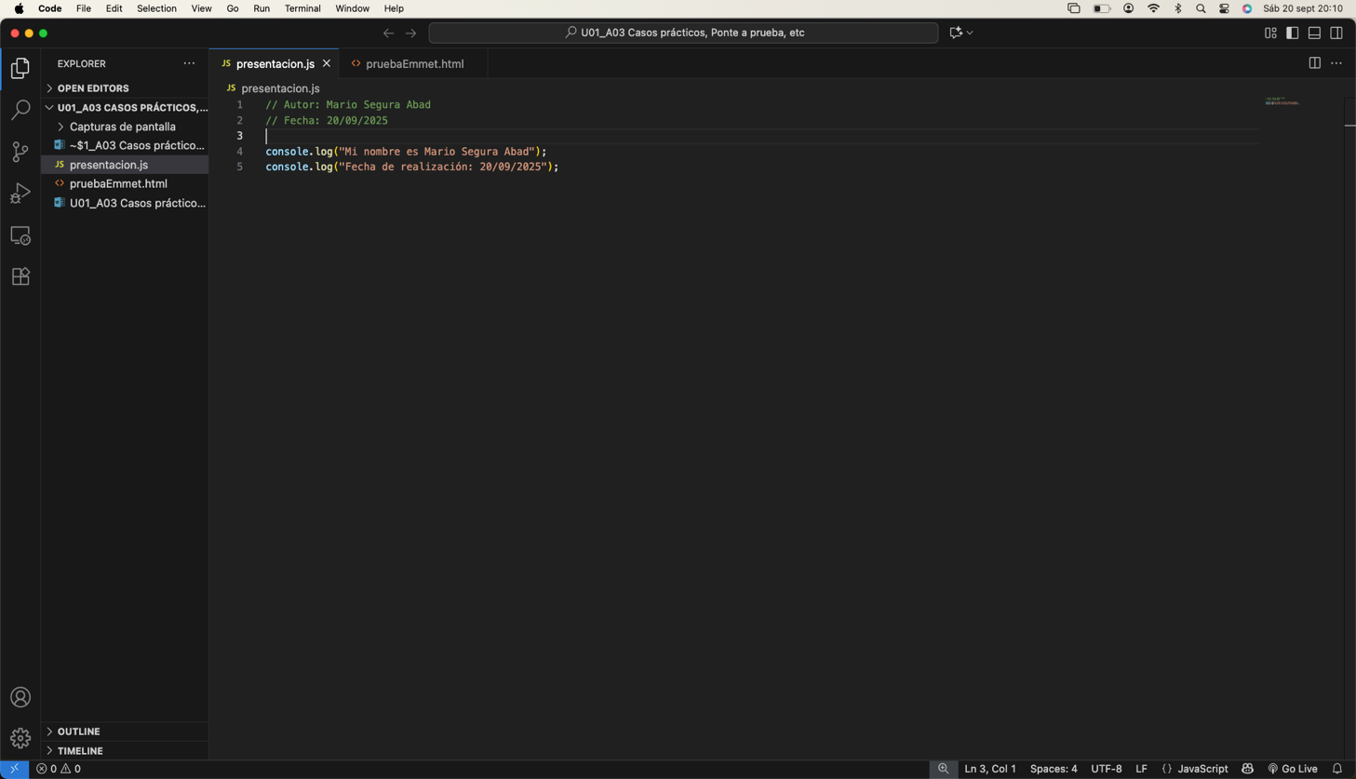

  - Ejecución del script en consola mediante el comando node presentacion.js.
  - Captura de pantalla mostrando la ejecución real.
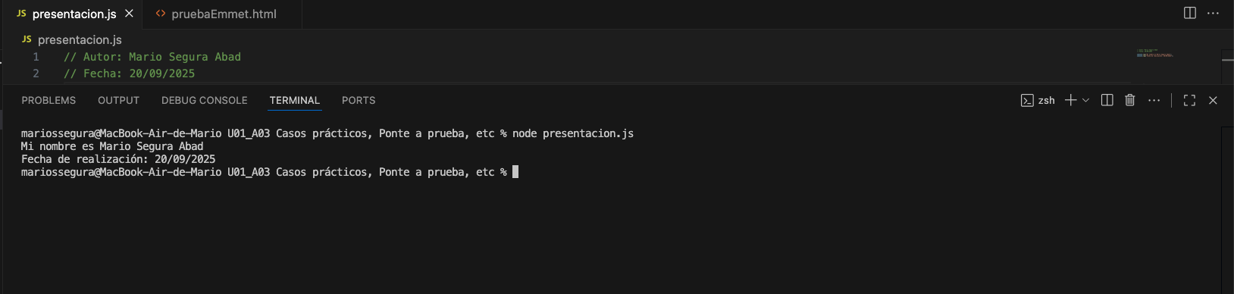

Ejercicio 2 – Emmet en Visual Studio Code
  - Creación del archivo pruebaEmmet.html.
  - Uso de Emmet para expandir abreviaturas HTML (ejemplo: div.contenedor>h1+p).
  - Inclusión de nombre y fecha en comentarios y en el contenido visible de la página.
  - Capturas mostrando el proceso en el editor y el resultado final en el navegador.

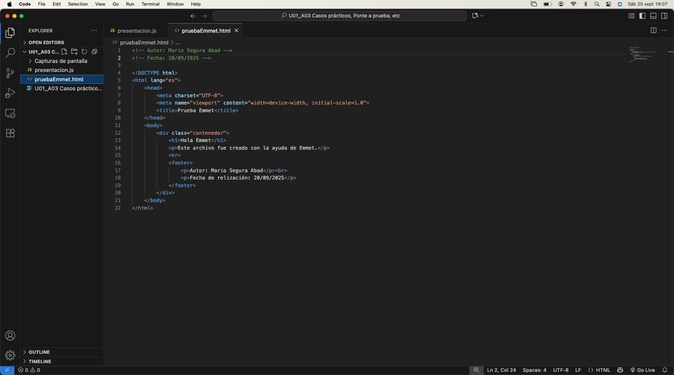

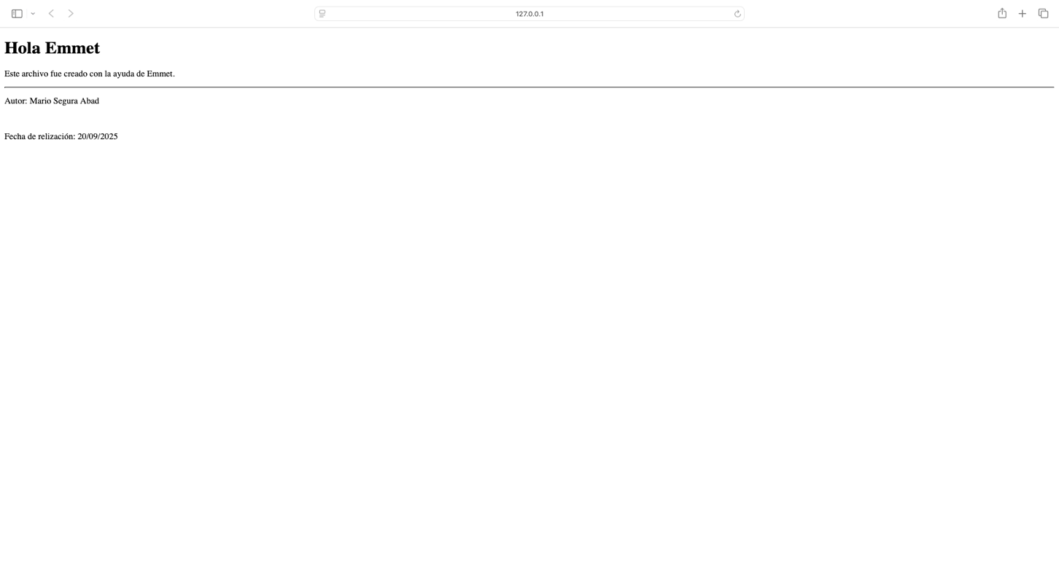

Cómo visualizarlo

NodeJS

Descargar NodeJS desde la página oficial (versión LTS recomendada).

Guardar el archivo presentacion.js en una carpeta del sistema.

Abrir la consola y situarse en la ruta del archivo.

Ejecutar el comando:
node presentacion.js

Se mostrará en la consola el mensaje con nombre y apellidos del autor.

Emmet en Visual Studio Code

Abril VS Code y crear el archivo pruebaEmmet.html.

Escribir una abreviatura, por ejemplo:

div.contenedor>h1{Hola}+p{Este archivo fue creado con Emmet}+footer>p{Autor: Mario Segura Abad}

Pulsa TAB para expandir automáticamente la estructura HTML.

Guardar el archivo y abrirlo en un navegador para visualizar el resultado.

Objetivo de la práctica
- Instalar y utilizar NodeJS como entorno de ejecución de JavaScript.
- Familiarizarse con la ejecución de programas desde la consola.
- Descubrir la utilidad de Emmet como extensión para la escritura rápida de HTML.
- Practicar la documentación de proyectos incluyendo nombre y fecha en todos los archivos.
- Afianzar la importancia de las herramientas que facilitan el trabajo en el desarrollo web.

CONCLUSIÓN
Con la práctica realizada he podido aprender a instalar NodeJS, comprobar su funcionamiento y ejecutar un programa básico en JavaScript.

También he descubierto cómo Emmet nos puede ayudar a escribir código HTML de forma más rápida, utilizando abreviaturas parecidas a selectores CSS.

Ambas herramientas resultan muy útiles para optimizar el trabajo en proyectos reales y permiten ganar seguridad en el entorno de desarrollo.

Autor
Mario Segura Abad
Fecha de realización: 20/09/2025

